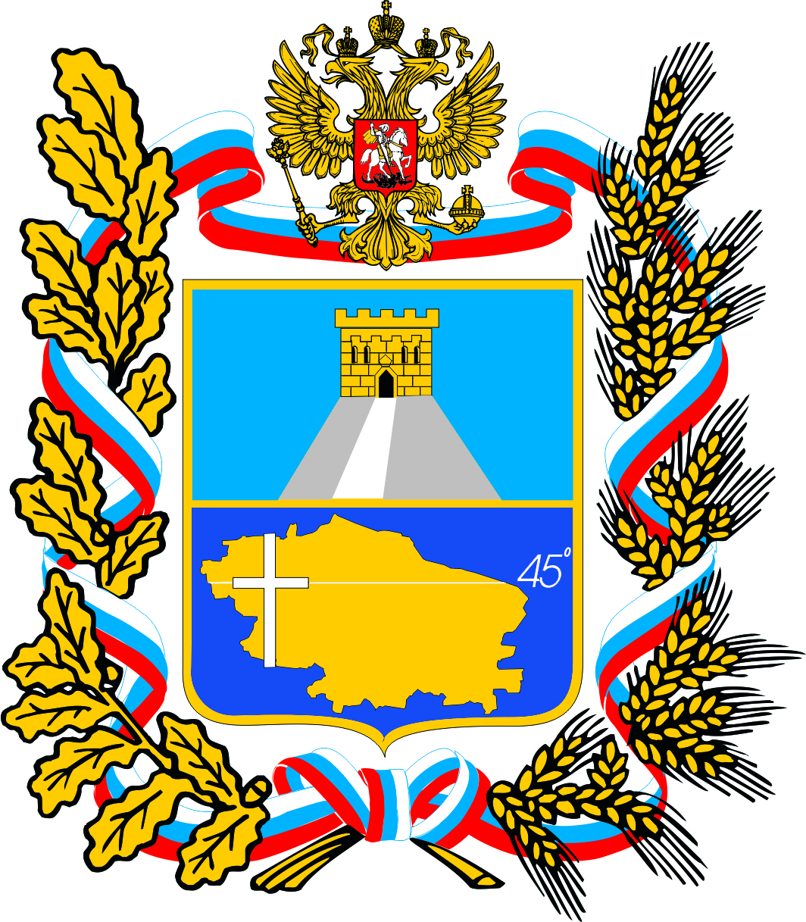
31/

ИЗБИРАТЕЛЬНАЯ КОМИССИЯ
Ставропольского края

ПОСТАНОВЛЕНИЕ
5 октября 2023 г. | № | 56/468-7

^{г. Ставрополь}

О проведении конкурса детских рисунков «Я выбираю Президента»

В целях реализации пункта 2.29 Плана основных мероприятий по повышению правовой культуры избирателей и обучению организаторов выборов и иных участников избирательного процесса в Ставропольском крае на 2023 год, утвержденного постановлением избирательной комиссии Ставропольского края от 23 декабря 2022 г. № 31/241-7, избирательная комиссия Ставропольского края

ПОСТАНОВЛЯЕТ:

- Провести конкурс детских рисунков «Я выбираю Президента» (далее – Конкурс).
2. Утвердить прилагаемые:
2.1. Положение о Конкурсе.
2.2. Состав конкурсной комиссии по проведению Конкурса;
2.3. Смету расходов на проведение Конкурса.
3. Расходы, связанные с проведением Конкурса, произвести за счет средств бюджета Ставропольского края, выделенных на проведение мероприятий по повышению правовой культуры избирателей и обучению организаторов выборов и иных участников избирательного процесса в Ставропольском крае на 2023 год, по разделу 01 подразделу 07 целевой статье 7210020760 виду расходов 244 в сумме не более 36 000 (тридцать шесть тысяч) рублей.
4. Обратиться в министерство образования Ставропольского края с целью оказания содействия в проведении Конкурса.
5. Направить настоящее постановление в территориальные избирательные комиссии.
6. Разместить настоящее постановление на официальном сайте избирательной комиссии Ставропольского края в информационно-телекоммуникационной сети «Интернет».
7. Контроль за выполнением настоящего постановления возложить на секретаря избирательной комиссии Ставропольского края Мальцеву О.А.

Заместитель председателя А.С. Шейкин

Секретарь О.А. Мальцева

Утверждено
постановлением избирательной комиссии Ставропольского края
от 05.10.2023 г. № 56/468-7

ПОЛОЖЕНИЕ
о конкурсе детских рисунков «Я выбираю Президента»

1. Общие положения

1.1. Настоящее Положение определяет порядок организации, проведения и определения победителей конкурса детских рисунков
«Я выбираю Президента» (далее соответственно – Положение, Конкурс).
1.2. Организатором Конкурса является избирательная комиссия Ставропольского края.
1.3. Основными задачами Конкурса являются:
1) повышение уровня правовой культуры молодых и будущих избирателей Ставропольского края;
2) повышение интереса молодых и будущих избирателей Ставропольского края к процессам и явлениям общественно-политической жизни страны и края, формирование их активной гражданской позиции;
3) реализация творческого потенциала молодежи.

2. Условия и порядок проведения Конкурса

2.1. Конкурс проводится с 5 октября по 20 декабря 2023 года.
2.2. К участию в Конкурсе допускаются учащиеся общеобразовательных организаций Ставропольского края следующих возврастных групп:
- от 10 до 12 лет;
- от 13 до 14 лет;
- от 15 до 17 лет.
2.3. Участник Конкурса или его законный представитель должен быть целевым подписчиком официальной страницы избирательной комиссии Ставропольского края в социальной сети ВКонтакте.
2.4. Для участия в Конкурсе учащимся общеобразовательных организаций Ставропольского края необходимо нарисовать (изготовить) рисунок, который должен преимущественно отображать важность активного участия избирателей в выборах, отношение к избирательному процессу в целом (далее – рисунок) и разместить его на собственной странице (странице законного представителя) в социальной сети ВКонтакте с хэштегами #выборы26, #избиркомСК.
2.5. На Конкурс может быть представлено не более одной работы от одного автора.
2.6. На Конкурс принимаются работы, выполненные в 2023 году и ранее не участвовавшие в других конкурсах, не заимствованные из других источников.
2.7. Участнику Конкурса необходимо направить рисунок в соответствующую территориальную избирательную комиссию (далее – ТИК). Также вместе с рисунком участник Конкурса направляет согласие родителя (законного представителя) на обработку персональных данных участника Конкурса (приложение № 1 к Положению), разрешение родителя (законного представителя) на фото- и видеосъемку, а также использование фотографий и видеозаписей участника Конкурса (приложение № 2 к Положению). В согласии необходимо указать ссылку (ID пользователя) участника или законного представителя на страницу в социальной сети ВКонтакте.
2.8. Рисунок может быть выполнен в различной технике (карандаш, фломастер, тушь, гуашь, пастель, смешанные техники и т.д.).
Допускается использование традиционных техник рисования, но с применением цифровых инструментов с помощью компьютера, графического планшета и пера, а также программного обеспечения за исключением использования клипарта и готовых шаблонов. В этом случае рисунок также направляется в ТИК в распечатанном, машиночитаемом (электронном) виде. Также прилагается исходный файл с разрешением графического редактора, программного обеспечения, в которых выполнен рисунок.
2.9. Тематика рисунков:
- «Я будущий избиратель»;
- «Я иду на выборы»;
- «Я голосую впервые»;
- «Мой голос важен»;
- «Вместе с семьей на выборы»;
- «Выборы моими глазами»;
- «Важность участия в выборах»;
- «Приглашение избирателям на выборы»;
- иная тематика на усмотрение участника, соответствующая целям проведения Конкурса.
2.10. Рисунок может иметь название, содержать текст, поясняющий рисунок.
2.11. Формат рисунка - лист А-3. Форматы больше или меньше А-3 не принимаются к участию в Конкурсе.
2.12. На обороте листа должны быть указаны:
- наименование и почтовый адрес общеобразовательной организации;
- сведения об авторе (фамилия, имя, отчество, возраст, класс), а также номер контактного телефона его законного представителя.
2.13. Рисунки с изображениями, в которых присутствует агитация за или против какого-либо кандидата, политической партии, не допускаются к участию в Конкурсе.
2.14. В случае представления рисунков с нарушением настоящего Положения конкурсная комиссия по проведению Конкурса (далее – Конкурсная комиссия) имеет право отклонить их от участия в Конкурсе.
2.15. Направленные на Конкурс рисунки не возвращаются, рецензии авторам не выдаются.
2.16. Рисунки, представленные на Конкурс, оцениваются по следующим критериям:
- соответствие рисунка тематике Конкурса – до 5 баллов;
- новизна идеи, оригинальность исполнения – до 5 баллов;
- авторская позиция, самостоятельность – до 5 баллов;
- качество исполнения – до 5 баллов;
- использование новых техник – до 5 баллов;
- художественно-эстетический уровень, аккуратность исполнения – до 5 баллов;
- колористическое решение – до 5 баллов.
2.17. Участники Конкурса, их законные представители, представляя рисунок, разрешают организатору Конкурса в соответствии с Гражданским кодексом Российской Федерации использовать рисунок полностью или частично в некоммерческих целях.
2.18. Рисунки не должны нарушать права на интеллектуальную собственность третьих лиц. В случае нарушения этого требования участники Конкурса, их законные представители обязуются возместить организатору Конкурса все понесенные убытки в соответствии с законодательством Российской Федерации.
2.19. Конкурс проводится следующие сроки:
2.19.1. С 5 октября по 25 октября 2023 года Конкурс проводится в общеобразовательных организациях Ставропольского края. Рисунки от участников Конкурса в каждой возрастной группе направляются в ТИК.
2.19.2. В срок до 1 ноября 2023 года ТИК совместно с муниципальными органами управления образованием обеспечивают передачу рисунков в избирательную комиссию Ставропольского края по адресу: г. Ставрополь, пл. Ленина, 1, каб. 244.
2.19.3. Победители Конкурса определяются Конкурсной комиссией.
По решению Конкурсной комиссии отдельные рисунки размещаются на официальной странице избирательной комиссии Ставропольского края в социальной сети ВКонтакте.
Для каждой возрастной категории на официальной странице избирательной комиссии Ставропольского края в социальной сети ВКонтакте создается отдельный фотоальбом с рисунками с возможностью оценить (поставить «лайк») работы целевыми подписчиками группы.
Рисунки, набравшие в течение 10 дней после размещения наибольшее количество оценок («лайков»), получат дополнительное преимущество при подведении итогов Конкурсной комиссией.

3. Подведение итогов и награждение победителей Конкурса

3.1. Конкурсная комиссия определяет победителей Конкурса открытым голосованием. Решение Конкурсной комиссии принимается простым большинством голосов от числа ее членов, присутствующих на заседании. При равенстве голосов голос председателя Конкурсной комиссии является решающим.
3.2. Решение Конкурсной комиссии оформляется протоколом, который подписывается председателем и секретарем Конкурсной комиссии.
3.3. Протокол Конкурсной комиссии об итогах Конкурса направляется в избирательную комиссию Ставропольского края не позднее 15 ноября 2023 года для подготовки проекта постановления избирательной комиссии Ставропольского края о награждении победителей Конкурса.
3.4. Победители Конкурса в каждой возрастной группе награждаются дипломами и памятными сувенирами избирательной комиссии Ставропольского края:
- за первое место в каждой возрастной группе - памятный сувенир стоимостью не более 4000 (четыре тысячи) рублей;
- за второе место в каждой возрастной группе - памятный сувенир стоимостью не более 3000 (три тысячи) рублей;
- за третье место в каждой возрастной группе - памятный сувенир стоимостью не более 2000 (две тысяч) рублей.
Девять участников Конкурса, набравших на официальной странице избирательной комиссии Ставропольского края в социальной сети ВКонтакте наибольшее количество оценок («лайков»), но не вошедших в число победителей, награждаются дипломами и поощрительными сувенирами стоимостью не более 1000 (одной тысячи) рублей каждый, на общую сумму не более 9000 (девять тысяч) рублей.
3.5. Если Конкурсная комиссия сочтет, что ни один из представленных на Конкурс рисунков не заслуживает призового места, избирательная комиссия Ставропольского края может ограничиться вручением благодарственных писем.
3.6. Награждение победителей Конкурса осуществляется в торжественной обстановке.
3.7. После подведения итогов Конкурса лучшие рисунки могут быть использованы избирательной комиссией Ставропольского края и ТИК в информационной работе с избирателями.

Утвержден
постановлением избирательной комиссии Ставропольского края
от 05.10.2023 г. №56/468-7

СОСТАВ
конкурсной комиссии по проведению конкурса детских рисунков
«Я выбираю Президента»

Тарасов  Сергей Петрович | председатель избирательной комиссии Ставропольского края, председатель конкурсной комиссии
Чебан  Юрий Георгиевич | заведующий отделом по повышению правовой культуры и организации информирования избирателей аппарата избирательной комиссии Ставропольского края, секретарь конкурсной комиссии
Члены конкурсной комиссии:

Лобанкова  Анастасия Евгеньевна | начальник отдела общего образования министерства образования Ставропольского края
Мальцева  Ольга Александровна | секретарь избирательной комиссии Ставропольского края
Семилетов  Владимир Андреевич | член избирательной комиссии Ставропольского края с правом решающего голоса
Фролова  Татьяна Андреевна | начальник отдела по организации культурно-досуговой работы, библиотечного дела, народного творчества, образовательной деятельности в сфере культуры министерства культуры Ставропольского края
Харсекин  Дмитрий Геннадьевич | ведущий специалист 1 разряда отдела по повышению правовой культуры и организации информирования избирателей аппарата избирательной комиссии Ставропольского края

Приложение № 1

к Положению о конкурсе
детских рисунков
«Я выбираю Президента»

СОГЛАСИЕ
родителя (законного представителя) на обработку персональных данных участника конкурса детских рисунков «Я выбираю Президента»
Я, ___________________________________________________________________________,
(фамилия, имя, отчество (при наличии) родителя (законного представителя) полностью)
проживающий (-ая) по адресу: __________________________________________________,
паспорт: _____________________________________________________________________,
(серия, номер, дата выдачи, кем выдан)
_____________________________________________________________________________,

являясь родителем (законным представителем) _____________________________________ _____________________________________________________________________________,
(фамилия, имя, отчество (при наличии) несовершеннолетнего полностью)
проживающего (-ей) по адресу: __________________________________________________,
дата рождения несовершеннолетнего (-ей): ________________________________________
(число, месяц, год)
данные свидетельства о рождении/паспорта: _______________________________________
_____________________________________________________________________________,
(серия, номер, дата выдачи, кем выдан)
страховой номер индивидуального лицевого счета страхового свидетельства обязательного пенсионного страхования: _________________________________________,
домашний телефон (с кодом): ___________________________________________________,
мобильный телефон: ___________________________________________________________,
электронный адрес: ____________________________________________________________,
класс обучения: _______________________________________________________________,
место учебы в настоящее время (в соответствии с уставом общеобразовательного учреждения): _________________________________________________________________
_____________________________________________________________________________,
адрес учебного заведения с указанием типа населенного пункта (город, пгт, поселок, село, деревня), контактные телефоны: ________________________________________________,
Ссылка (ID пользователя) на страницу в социальной сети ВКонтакте участника (законного представителя) ________________________________________________________________
в соответствии с требованиями статьи 9 Федерального закона от 27 июля 2006 года № 152-ФЗ «О персональных данных», пункта 1 статьи 64 Семейного кодекса Российской Федерации настоящим подтверждаю свое согласие на предоставление и обработку моих персональных данных, включенных в настоящее согласие персональных данных моего несовершеннолетнего ребенка, организаторам конкурса детских рисунков «Я выбираю Президента» (далее – конкурс) в лице избирательной комиссии Ставропольского края:
- фамилии, имени, отчества, фотографий, видеоизображений, класса, места учебы, даты рождения, гражданства, данных паспорта/ свидетельства о рождении, страхового номера индивидуального лицевого счета страхового свидетельства обязательного пенсионного страхования, адреса, телефона, электронного адреса с целью формирования регламентированной отчетности, размещения результатов на официальных сайтах и других медиаресурсах организаторов конкурса в информационно-телекоммуникационной сети «Интернет».
Предоставляю организатору право осуществлять все действия (операции)
с персональными данными моими и моего несовершеннолетнего ребенка, включая сбор, запись, систематизацию, накопление, хранение, уточнение (обновление, изменение), извлечение, использование, передачу (распространение, предоставление, доступ), обезличивание, блокирование, удаление (с использованием автоматизированных средств
и без использования средств автоматизации).
Данное согласие может быть отозвано в любой момент по моему письменному заявлению.
Я подтверждаю, что, давая такое согласие, я действую по собственной воле
в интересах своего несовершеннолетнего ребенка.

Дата:
«_____»______________20____г. __________________/_______________________
(подпись) (расшифровка)

Приложение № 2

к Положению о конкурсе
детских рисунков
«Я выбираю Президента»

РАЗРЕШЕНИЕ
родителя (законного представителя) на фото- и видеосъемку, а также использование фотографий и видеозаписей участника конкурса детских рисунков «Я выбираю Президента»
Я,_____________________________________________________________________,
(фамилия, имя, отчество (при наличии) родителя (законного представителя)
паспорт _________ , __________, выдан __________________________________________
(серия) (номер) (кем, когда)
_____________________________________________________________________________,
(адрес проживания)
являясь родителем (законным представителем) несовершеннолетнего (-ей) _____________ _____________________________________________________________________________,
(фамилия, имя, отчество (при наличии) ребенка)
паспорт (свидетельство о рождении)__________, ________________, выдан_____________
(серия) (номер) (кем, когда)
_____________________________________________________________________________
_____________________________________________________________________________
(адрес проживания)
____________________________________________________________________________,
В соответствии со статьей 101 Федерального закона от 27 июля 2006 года № 152-ФЗ
«О персональных данных», в целях повышения правовой культуры, формирования активной гражданской позиции, интереса к избирательному процессу молодых и будущих избирателей, привлечения внимания общественности к вопросам избирательного права даю согласие избирательной комиссии Ставропольского края, расположенной по адресу: город Ставрополь, пл. Ленина, дом 1 (ИНН 2634031965, сведения об информационных ресурсах оператора: http://stavropol.izbirkom.ru/, https://vk.com/izbirkom26, https://ok.ru/izbirkom/, https://t.me/stavkray_izbirkom), на обработку в форме распространения персональных данных моего несовершеннолетнего ребенка.
Категории и перечень персональных данных моего несовершеннолетнего ребенка, на обработку в форме распространения которых я даю согласие:
персональные данные:
фамилия, имя, отчество;
год, месяц, дата рождения;
пол;
сведения об образовании;
биометрические персональные данные:
изображение (фотография и видеозапись).
Условия и запреты на обработку вышеуказанных персональных данных (ч. 9 ст. 10¹Федерального закона от 27 июля 2006 года № 152-ФЗ «О персональных данных») (нужное отметить):

не устанавливаю;
устанавливаю запрет на передачу (кроме предоставления доступа) этих данных оператором неограниченному кругу лиц;
устанавливаю запрет на обработку (кроме получения доступа) этих данных неограниченным кругом лиц;
устанавливаю условия обработки (кроме получения доступа) этих данных неограниченным кругом лиц:
.
Условия, при которых полученные персональные данные могут передаваться оператором только по его внутренней сети, обеспечивающей доступ к информации лишь для строго определенных сотрудников, либо с использованием информационно-телекоммуникационных сетей, либо без передачи полученных персональных данных:
____________________________________________________________________________.
(заполняется собственноручно)

Согласие действует со дня его подписания до дня отзыва в письменной форме.
Я подтверждаю, что, давая такое согласие, я действую добровольно, по собственной воле и в интересах своего несовершеннолетнего ребенка.
ФИО
(субъект персональных данных) |  | (подпись) |  | (дата)

УТВЕРЖДЕНО постановлением избирательной комиссии Ставропольского края от 05.10.2023 г. № 56/468-7

Смета расходов на проведение
конкурса детских рисунков «Я выбираю Президента»

№ п/п | Наименование расходов | Раздел,  подраздел | Код целевой статьи расходов | Код вида  расходов | Код операций сектора государственного управления | Всего, руб.
1. | Увеличение стоимости прочих материальных запасов однократного применения | 0107 | 7210020760 | 244 | 349 | 36 000,00
 | Итого: |  |  |  |  | 36 000,00

